**ESCUELA NORMAL DE EDUCACIÓN PREESCOLAR**

**Licenciatura en Educación Preescolar**

**Ciclo escolar 2022 – 2023**



**Bases legales y normativas de la educación básica**

**Nombre de la alumna:** Valeria Galindo Torres

**Número de lista:** 6

**Grupo:** 3 C

**Nombre del trabajo: Texto**

**Nombre del docente:** Joel Rodríguez Pinal

**Unidad de aprendizaje II. Responsabilidades legales y éticos del quehacer profesional.**

* Integra recursos de la investigación educativa para enriquecer su práctica profesional, expresando su interés por el conocimiento, la ciencia y la mejora de la educación.
* Actúa de manera ética ante la diversidad de situaciones que se presentan en la práctica profesional.

Saltillo, Coahuila de Zaragoza  **8 mayo 2023**

Ser Maestro

La educación básica es la base para el desarrollo personal y social. Equipa a las personas con el conocimiento, las habilidades y los valores necesarios para navegar por las complejidades de la vida y contribuir al desarrollo de la sociedad. Como resultado, convertirse en maestro de educación básica es una profesión noble y gratificante.

La educación básica brinda conocimientos y habilidades fundamentales necesarios para desarrollo personal y social. Promueve el pensamiento crítico, la resolución de problemas y la creatividad, lo que permite a las personas tomar decisiones informadas y contribuir a la sociedad. Además, la educación básica es un derecho humano fundamental y clave para reducir la pobreza y la desigualdad. Según la UNESCO, aproximadamente 265 millones de niños y jóvenes en todo el mundo no asisten a la escuela, y la mayoría vive en países de bajos ingresos. Esto destaca la urgente necesidad de proporcionar acceso a la educación básica para todos, ya que es un motor clave del crecimiento económico y el desarrollo social.

La enseñanza también puede ser una profesión desafiante, con muchas horas y altas expectativas. Sin embargo, para aquellos apasionados por la educación y comprometidos con sus estudiantes, puede ser una elección de carrera gratificante y satisfactoria. El significado de ser maestro es multifacético, y puede diferir según el individuo. Pero en general, ser maestro significa un compromiso para educar a otros y promover el aprendizaje y el crecimiento. Para hacerlo, necesita empatía, paciencia, creatividad y motivación para desarrollar y mejorar continuamente la práctica educativa en sí.

Ser maestro también significa desempeñar un papel como modelo que sigue a los estudiantes, tratar a cada estudiante como un individuo y promover un entorno de clase positivo e inclusivo. Es necesario conectarse con los estudiantes y comprender sus propias necesidades y problemas, pero también adaptar sus estrategias educativas para satisfacer esas necesidades.

Además de las tareas diarias para planificar lecciones, calificaciones y gestión del aula, ser maestro también significa un impacto permanente en la vida del estudiante. Significa plantar amor por el aprendizaje, promover habilidades de pensamiento crítico y equipar a los estudiantes a los estudiantes necesarios para tener éxito en proyectos futuros.

Pero no solo implica eso, esta profesión exige cada vez mas y mas, conforme el tiempo pasa. Implica poner en prácticas conocimientos que ya se tienen, así como preparación sin fin pues cada vez se requieren más habilidades. Por ejemplo, ahora no solo basta con sentar a los alumnos y enseñarles un tema, sino que:

* Se debe hacer del aprendizaje una actividad divertida: Se convierte en una responsabilidad de un maestro enseñar a los estudiantes de tal manera que disfruten aprendiendo y se concentren en aprender.
* Conectar con la vida real y cotidiana: Se deben conectar temas con situaciones de la vida real y tratar de hacer que los temas sean comprensibles para ellos. Demostrar incluso los temas difíciles con la ayuda de ejemplos de la vida real hace que sea más fácil para profesores y estudiantes también.
* Animar a los estudiantes: Si un maestro aprecia y aumenta la confianza, será más efectivo para los estudiantes. Las palabras adecuadas en el momento adecuado pueden hacer maravillas.

A lo largo de mi vida, he experimentado distintas situaciones y he tomado decisiones que me ha definido y me han llevado a donde estoy y lo que soy ahora. Tomar la decisión de ser maestro no es algo sencillo y hay distintos factores que hoy, son las que me motivan a serlo.

* Crear un impacto positivo: búsqueda de marcar una diferencia en la vida de los niños. La enseñanza permite educar a la próxima generación y contribuir a la sociedad de manera significativa.
* Ser el reflejo y replicar a las maestras que tuve durante mi infancia.
* 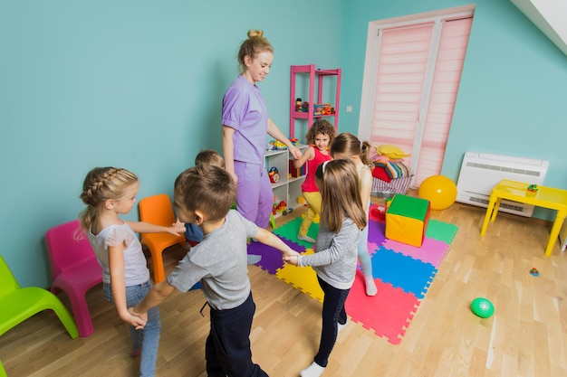Ser un modelo a seguir: Lograr inspirar y motivar a los niños a perseguir sus metas y ser lo mejor de sí mismos.
* Tener crecimiento personal y profesional, realizando algo que me apasiona
* Tener un empleo flexible que se adecúa a lo que quiero de mi futuro que es tener una familia.

En conclusión, ser maestro es una profesión que requiere un alto nivel de dedicación y pasión con gran responsabilidad. Es una carrera desafiante y gratificante la que hace que las personas una influencia positiva en el mundo forme a los líderes y pensadores de la próxima generación.